Diagramme de classe
Exercice 1
On souhaite gérer les réservations de vols effectuées dans une agence. D’après les interviews réalisées avec les membres de l’agence, on sait que :
-Les compagnies aériennes proposent différents vols
-Un vol est ouvert à la réservation et refermé sur ordre de la compagnie
-Un client peut réserver un ou plusieurs vols, pour des passagers différents
-Une réservation concerne un seul vol et un seul passager
-Une réservation peut être confirmée ou annulée
-Un vol a un aéroport de départ et un aéroport d’arrivée
-Un vol a un jour et une heure de départ, et un jour et une heure d’arrivée
-Un vol peut comporter des escales dans un ou plusieurs aéroport(s)
-Une escale a une heure de départ et une heure d’arrivée
-Chaque aéroport dessert une ou plusieurs villes

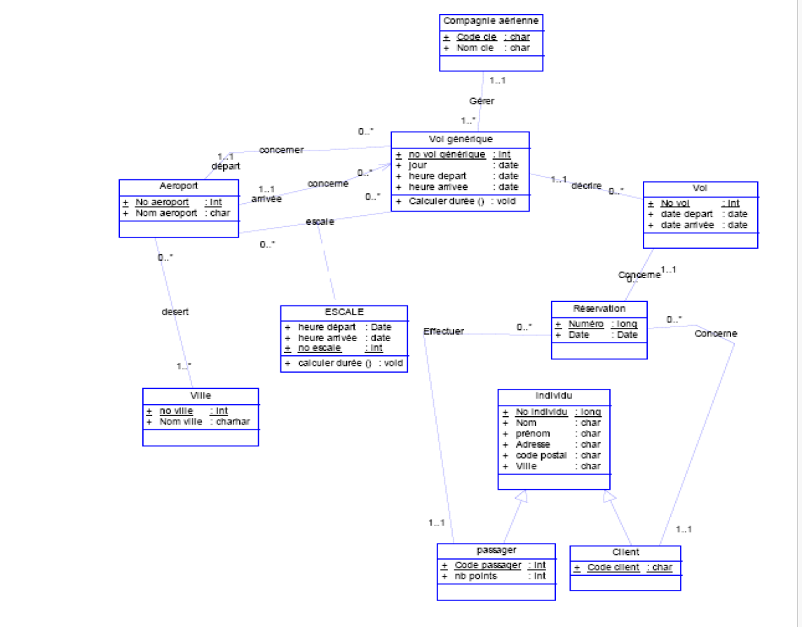

Exercice 2
Une académie souhaite gérer les cours dispensés dans plusieurs collèges. Pour cela, on dispose des renseignements suivants :
-Chaque collège possède d’un site Internet
-Chaque collège est structuré en départements, qui regroupent chacun des enseignants spécifiques. Parmi ces enseignants, l’un d’eux est responsable du département.
-Un enseignant se définit par son nom, prénom, tél, mail, date de prise de fonction et son indice.
-Chaque enseignant ne dispense qu’une seule matière.
-Les étudiants suivent quant à eux plusieurs matières et reçoivent une note pour chacune d’elle.
-Pour chaque étudiant, on veut gérer son nom, prénom, tél, mail, ainsi que son année d’entrée au collège.
-Une matière peut être enseignée par plusieurs enseignants mais a toujours lieu dans la même salle de cours (chacune ayant un nombre de places déterminé).
-On désire pouvoir calculer la moyenne par matière ainsi que par département
-On veut également calculer la moyenne générale d’un élève et pouvoir afficher les matières dans lesquelles il n’a pas été noté
-Enfin, on doit pouvoir imprimer la fiche signalétique (prénom, tél, mail) d’un enseignant ou d’un élève.
T.A.F
Élaborer le diagramme de classes correspondant.
